Травматизм на железной дороге
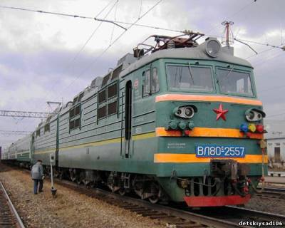
Травматизм на железной дороге!
Под колесами железнодорожного транспорта ежегодно получают тяжелые травмы десятки детей и подростков. Немало случаев травматизма со смертельным исходом. Железная дорога является зоной повышенной опасности: находясь вблизи путей, нужно быть предельно бдительным самому и внимательным к окружающим.
Несчастья в семьях пострадавших объясняются не только нарушением или пренебрежением пострадавших к правилам техники безопасности при нахождении на железнодорожных путях, но и равнодушием, невнимательностью рядом находящихся людей, которые могли подсказать, остановить, потребовать выполнения правил нахождения на железнодорожных путях, но не сделали этого.
Железная дорога для всех, а для детей особенно - зона повышенной опасности. Но, как, ни странно, именно она привлекает подростков для игр, прогулок и забав. Однако печальная статистика должна насторожить как несовершеннолетних, так и взрослых, напомнить им, что только от внимательности и соблюдения, строгих правил поведения зависит здоровье, а порой и жизнь.
Анализ показывает, что большинство несчастных случаев приходится на время школьных каникул. Самой распространенной причиной травматизма на железной дороге является хождение по путям, переход их в неустановленных местах.
Внимание!
1. Никогда не переходите и не перебегайте через железнодорожные пути, если вблизи приближающийся поезд. Сэкономите минуту – потеряете жизнь!
2. Переходить железнодорожные пути можно только в установленных местах, пользуясь пешеходными мостами, тоннелями, переездами, а также по настилам и в местах, где установлены указатели «Переход через пути».
3. Не рискуйте своей жизнью! Не ходите по путям на станциях и перегонах! Железнодорожная колея – не место для прогулок!
4. В ожидании поезда, находясь на платформе, не устраивайте игр и развлечений с выходом на железнодорожный путь!
5. Не запрыгивайте на подножки вагонов – это не геройство!
6. Не катайтесь с откосов насыпей!
7. Не подлезайте под вагоны стоящего состава. Поезд в любой момент может тронуться!
8. Не влезайте на крышу вагонов. В контактной сети высокое напряжение. Не прикасайтесь к токоведущему оборудованию под вагонами пассажирских и электропоездов.

Уважаемы взрослые!
Соблюдайте сами и учите детей правилам безопасности на железнодорожном транспорте!
Не оставляйте детей одних и не позволяйте им играть вблизи железнодорожных путей!
Помните, это опасно для их жизни! Не проходите равнодушно мимо шалостей детей вблизи железнодорожной дороги.
Это не место для игр!

